为“跨年迎新购物季”再添能量 SMG《百视TV星愿夜》特别节目即将火热登场

[这就是中国](javascript:void(0);)

**这就是中国**

微信号 mhshHome

功能介绍 东方卫视《这就是中国》节目官方账号 每周一晚22:00东方卫视播出

2022-01-14[原文](https://mp.weixin.qq.com/s?__biz=MzA5NTI5ODk3NA==&mid=2651175692&idx=2&sn=57a90b7e16811955f1f06e4b8729474f&chksm=8bb06ffdbcc7e6eb8024251b963ef06a8745eccb74db95212820e7da9feef763243e4ecc40db&scene=27#wechat_redirect&cpage=8) 发表于

收录于合集





**虎年将至  
虎虎生威**





为进一步擦亮“上海购物”金字招牌，为加快上海国际消费中心城市建设做出新的贡献，由SMG全力打造的一档喜迎新春、边看边买的视听盛宴——《百视TV星愿夜》特别节目，1月16日19:30-22:00在东方卫视、百视TV双平台盛大直播呈现，为正在沪上各大商圈火热进行的“跨年迎新购物季”再添一道新场景，再掀一把新消费热潮。

《百视TV星愿夜》宣传片





**心仪年货**

**强力来推荐**

《百视TV星愿夜》特别节目以“星愿”概念串联，融汇歌舞、小品、脱口秀、即兴喜剧，还有游戏互动等精彩节目，与各类必备年货推荐于一体，与大家共同开启“精彩生活用心选”的2022年。节目邀请到一众人气艺人担任星愿推荐官，在带来令人惊喜的拿手节目的同时，为观众诚心推荐各类新春必买年货，帮助大家实现“年货星愿清单”。观众除在东方卫视、百视TV双平台观看晚会直播外，也可以通过都市频道、东方购物频道、B+商城小程序实现边看边买的体验。





**好货云集**

**为新年添彩**

新年即将到，换新正当时！想换新衣来看看优衣库和李宁，线上线下联动推出跨年好货。热爱黑科技、钟情舒适生活的人们也可以在这场大秀中得到满足，能率、三星、苏泊尔、极家家居携旗下虎年惊喜爆款亮相，奉上超高性价比家居好物。还有上汽大众、汉高、太湖雪、应物白、巴黎欧莱雅、老庙金条、康维他、米技、松下、团圆人等众多大牌也带来更多优惠好物助阵。





**人气商圈**

**为星愿打卡**

由SMG主持人组建的探店小分队，分头行动，打卡上海5大人气商圈，带领观众感受不一样的跨界糅合。在这里，商业与文化，与艺术，与生活，与科技，与运动，与烟火气，与异次元自然交融，相辅相成，相得益彰。主持人们在位于徐汇滨江的西岸凤巢跟NBA球星比身高，在虹口人气新秀瑞虹天地太阳宫带领大家揭秘它老中青通吃的秘诀，在长宁大融城的融美集市感受都市烟火气，在上海久光中心与大家交流过年讨红包挑年货的小妙招，在松江印象城突破次元壁，玩转“异”世界！

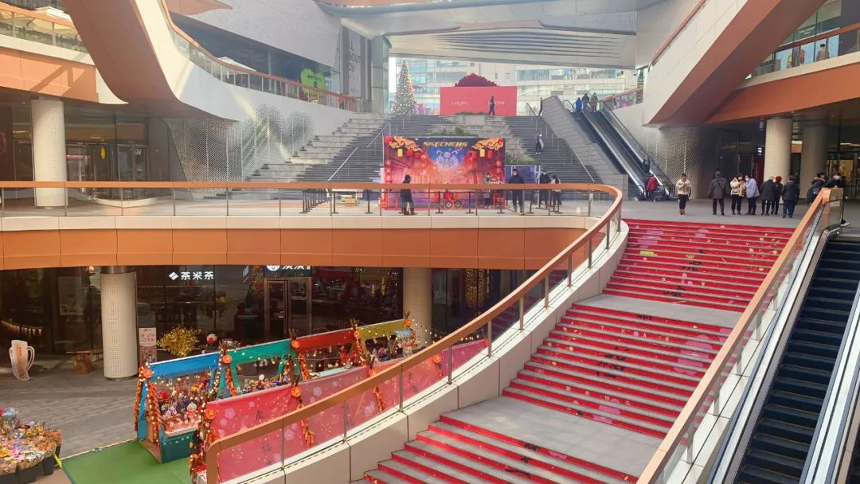

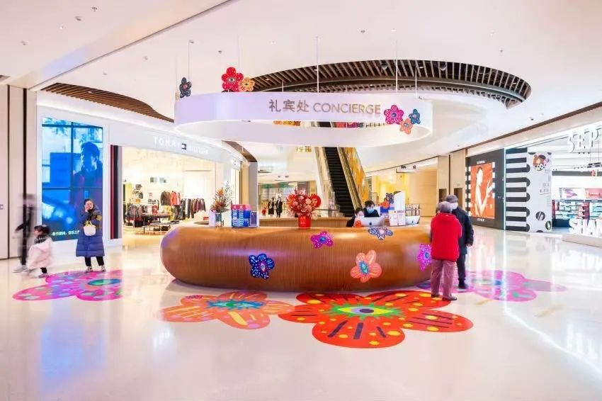

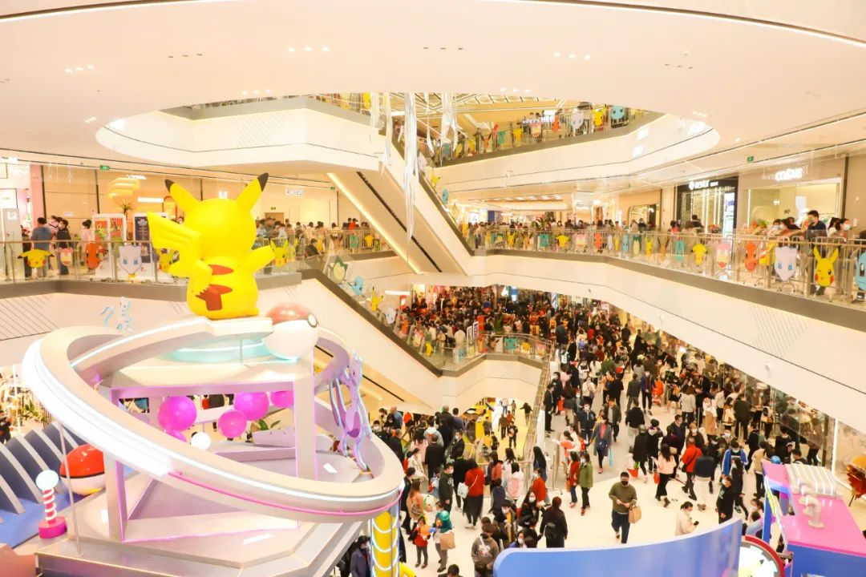

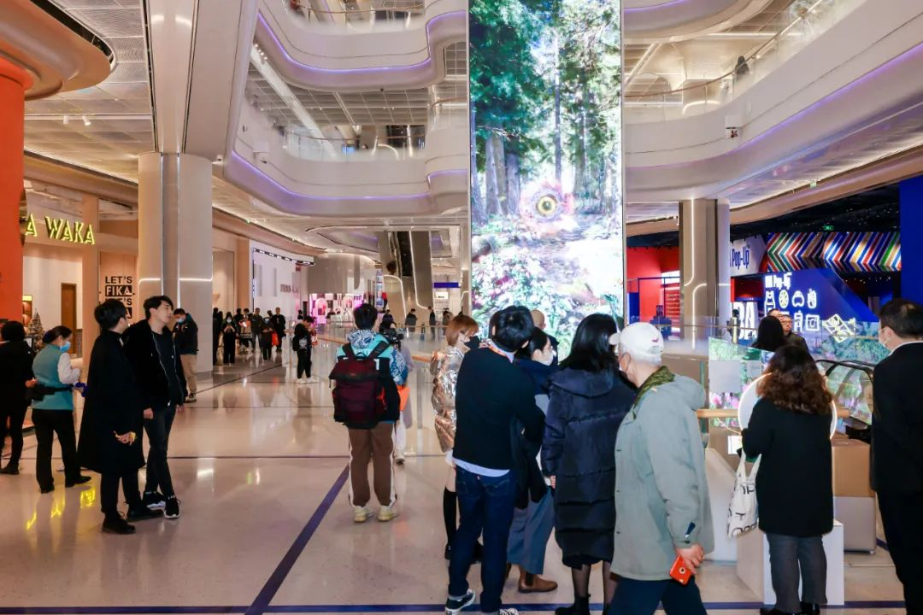

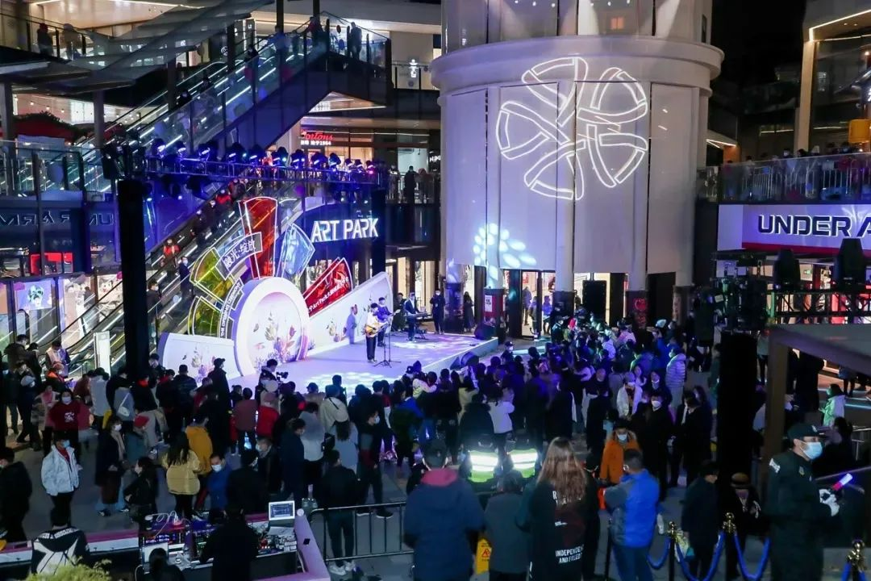



**多屏触达**

**全媒体联动**

值得一提的是，1月16日当天12:00-24:00，连续12小时，微信视频号小屏专为SMG而惊喜开启，直播各类带货活动，实现大小屏新场景、新消费的强强联合。打开微信搜索“东方卫视”，关注“东方卫视”视频号直播，即可领取虎年限量红包封面，星愿夜特别节目期间微信搜索“东方卫视”，更有机会抽取金条大奖。此外，看看新闻Knews、新闻坊、第一财经、纪实人文、魔都电台、B加心选等SMG旗下10余家媒体视频号，以及众多品牌视频号，还有KOL等也将集合上阵，形成直播矩阵，共襄盛会。

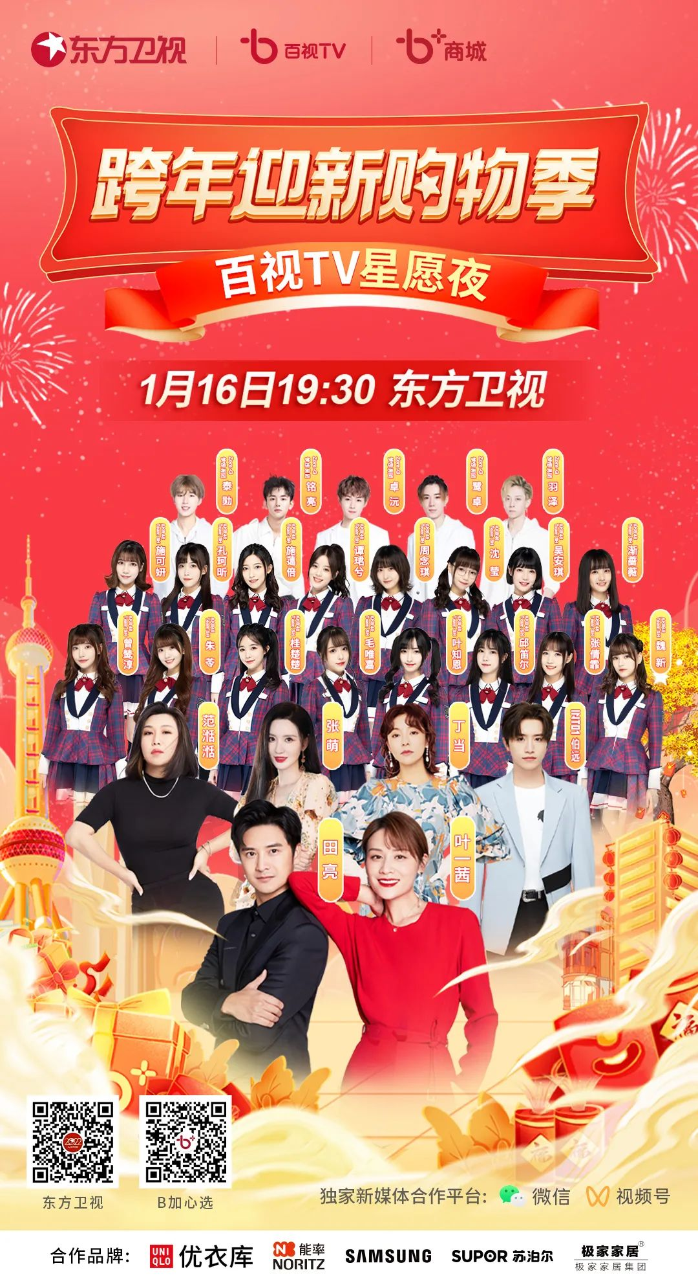





**视频号会场入口**





**B加心选视频号**

**东方卫视视频号**

你想一睹晚会的精彩节目吗？你想实现你的虎年心愿吗？你想知道晚会带来哪些惊喜年货吗？1月16日19:30《百视TV星愿夜》，东方卫视、百视TV同步开启，敬请期待！



**讲中国故事，讲我们的故事**

**东方卫视《这就是中国》**

**每周一晚22：00**

**点击下方名片关注公众号**

**解锁更多精彩内容**



### 精选留言

用户设置不下载评论